Хобобо — развитие, обучение и развлечение детей | www.hobobo.ru

Сказания о богах

Артемида

Юная и прекрасная Артемида родилась на острове Делос, одновременно со своим братом-близнецом – Аполлоном. Миф Артемида расскажет о самой прекрасной дружбе и любви между братом и сестрой, где также нашлось место для их сердечной матери, богине Латон.
Заботой осеняет юная красавица все, что находится вокруг неё: природу, зверей и людей. Богиня дает жизнь всему, что есть в этом мире и нежно оберегает. По её велению начинают распускаться цветы и деревья, также она благословляет брачные союзы и рождение детей. Множество людей приходят на поклон к дочери Зевса, принося самые богатые жертвы, чтобы получить счастье в жизни, излечиться от болезней или найти спокойствие в разуме.
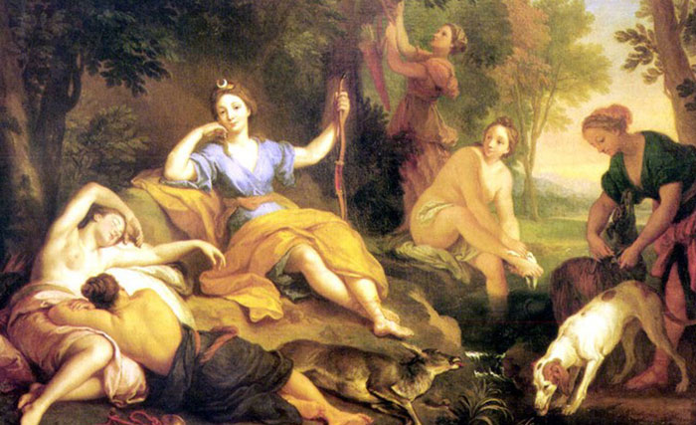
Согласно мифу об Артемиде, её можно встретить в тенистых лесах, где лучезарная девушка охотится с луком и весело смеётся, заливая пространством тонким звоном. Она находится в окружении множества прекрасных нимф, которые всегда сопровождают её путь. Еле поспевают её спутницы, когда она мчится по скалистым горам за своей добычей. Не спрятаться от её точных стрел ни одному юркому зверьку. И весь этот победный бег сопровождается затейливым смехом, который быстро заполняет воздух и отдается эхом среди гор. А когда наскучит охота богине, тогда спешит она в земли Дельфы, к своему брату, прекрасному Аполлону, ведь именно там она отдыхает и переводит дух.
Как только начинают раздаваться звуки золотой кифары Аполлона, то тут же появляется Артемида в окружении своих нимф и начинает водить плавные хороводы. Возглавляет она хоровод из лесных дев, освещая все в округе своей красотой и юностью. Любит богиня коротать свои часы в этой прохладе грота, находясь вдали от смертных. И беда тому, кто нарушит её покой, ведь именно из-за своего любопытства погиб Актеон, сын Автоноя.

